2023-2024 EĞİTİMÖĞRETİMYILI

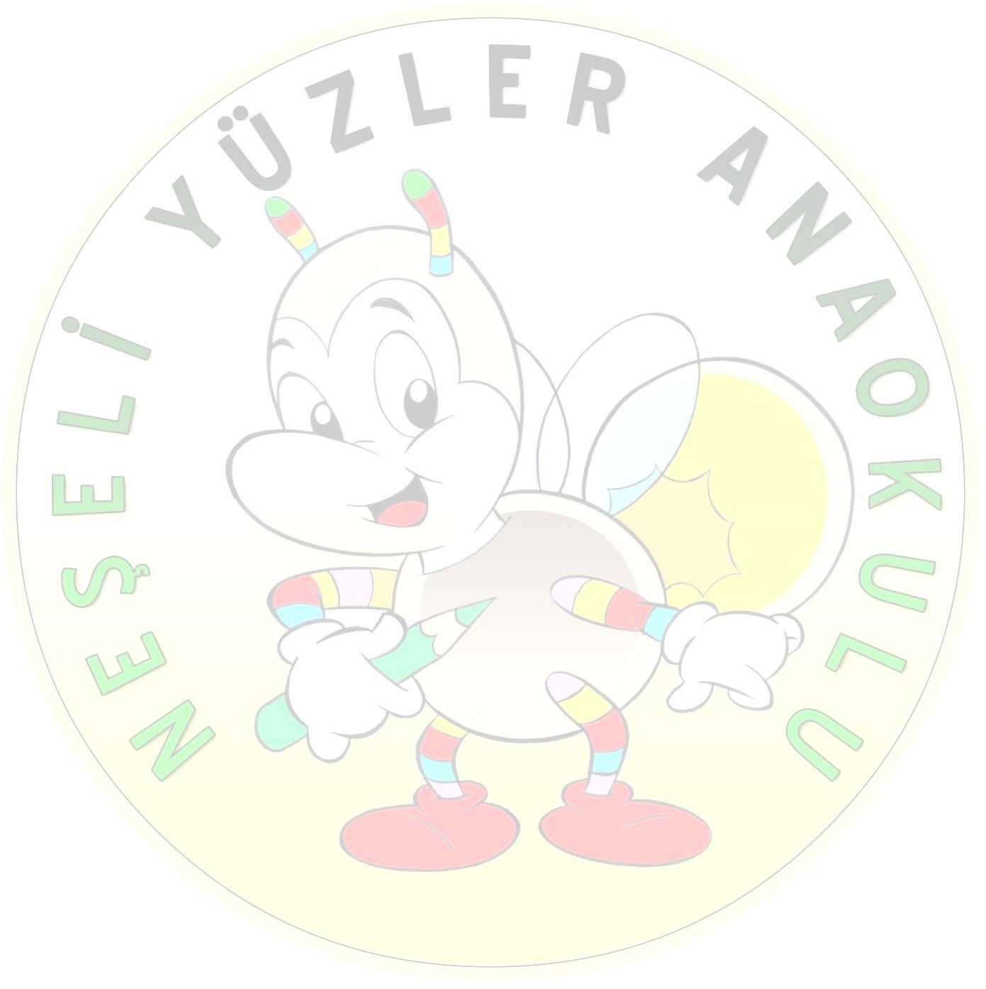
NEŞELİ YÜZLER ANAOKULU NİSAN AYI 3. HAFTA YEMEK LİSTESİ
15.04.2024  PAZARTESİ | 16.04.2024  SALI | 17.04.2024  ÇARŞAMBA | 18.04.2024  PERŞEMBE | 19.04.2024  CUMA
KAHVALTI | KAHVALTI | KAHVALTI | KAHVALTI | KAHVALTI
HAŞLANMIŞ YUMURTA  PEYNİR, ZEYTİN  TEREYAĞI BAL  SÜT | KAŞARLI TOST  SALATALIK, DOMATES  A.ÇAY | FIRINDA PATETES  PEYNİR, ZEYTİN  ÇERİ DOMATES  A.ÇAY | SİMİT, PEYNİR, ZEYTİN  HAVUÇ DİLİMİ  MEYVE ÇAYI | KEK, OMLET PEYNİR  SÜT
ÖĞLE YEMEĞİ | ÖĞLE YEMEĞİ | ÖĞLE YEMEĞİ | ÖĞLE YEMEĞİ | ÖĞLE YEMEĞİ
SOSLU MAKARNA  YOĞURT | PİLAVÜSTU TAVUK  GREK SALATA  EKMEK | KISIR AYRAN  MARUL  LAVAŞ EKMEK | KÖFTE HAMBURGER  AYRAN | PEYNİRLİ PİDE  ÇOBAN SALATA  MEYVE ÇAYI
İKİNDİ KAHVALTISI | İKİNDİ KAHVALTISI | İKİNDİ KAHVALTISI | İKİNDİ KAHVALTISI | İKİNDİ KAHVALTISI
MUZ | REVANİ | CEVİZLİ TARÇINLI KEK, SÜT | KARIŞIK MEYVE | SUPANGLE

*T.C. SAĞLIK BAKANLIĞI, TOPLU BESLENME SİSTEMLERİ (TOPLU TÜKETİM YERLERİ) İÇİN ULUSAL MENÜ PLANLAMA VE UYGULAMA REHBERİNDEKİ OKULÖNCESİ ÇOCUKLAR İÇİN MENÜ PLANLAMA TABLOLARI İLE OKULÖNCESİ VE OKUL ÇAĞI ÇOCUKLARA YÖNELİK BESLENME ÖNERİLERİ VE MENÜ PROGRAMLARI KULLANILARAK OLUŞTURULMUŞTUR.
*MENÜLERDE YETERİNCE EKMEK VE SU BULUNDURULMALIDIR.
*HAZIRLANANHAFTALIKMENÜYEUYULMAKLABİRLİKTEGEREKLİGÖRÜLENDURUMLARDAYÖNETİMİNONAYIİLEDEĞİŞİKLİKYAPILABİLMEKTEDİR.

Ayten GÜL ALTINDAĞ Sultan BAYHAN Zülküf BİLGİÇ
Öğretmen Öğretmen Müdür Yardımcısı
(Üye) (Üye) (Beslenme Komisyonu Başkanı)

Hanım AVCI ÖZDEMİR
Okul Müdürü

